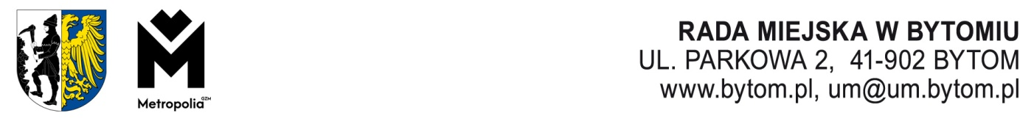
Kancelaria Rady Miejskiej Komisja Finansów i Rozwoju Miasta Rady Miejskiej w Bytomiu,
tel./fax 32 28 36 163, e-mail: rada.miejska@um.bytom.pl
Bytom, 21 listopada 2024r.
PR.KFR.0014.10.2024

Pan
Michał Staniszewski
Przewodniczący

Rady Miejskiej w Bytomiu

OPINIA

z dnia 21 listopada 2024 roku
o projekcie uchwały zmieniającej uchwałę nr XCI/1148/24 Rady Miejskiej w Bytomiu w sprawie określenia zadań z zakresu rehabilitacji zawodowej i społecznej osób niepełnosprawnych oraz ustalenia wysokości środków Państwowego Funduszu Rehabilitacji Osób Niepełnosprawnych przeznaczonych na ich realizację w 2024 roku, (R-89).
Komisja Finansów i Rozwoju Miasta Rady Miejskiej w Bytomiu po zapoznaniu się z treścią projektu uchwały, oraz po wysłuchaniu szczegółowego uzasadnienia przedstawionego przez panią Justynę Skórę z Wydziału Polityki Społecznej, pozytywnie zaopiniowała projekt uchwały.
Wynik głosowania: 6 za, 0 przeciw, 0 wstrzymujących się.

Przewodnicząca
Komisji Finansów i Rozwoju Miasta

Beata Adamczyk-Nowak
Otrzymują do wiadomości:
- Prezydent Miasta
- PR.KFR a/a
oprac.: A.Frankowska
21.11.2024
Mdok 16139 /11/2024

